TRABAJO FINAL PROGRAMACIÓN. Marta Muñoz. marta.munoz18@educa.madrid.com

U.D: CalculOSO

- Descripción del proyecto: competencias que se trabajarán, objetivos, contenidos y criterios de evaluación.
Este proyecto está pensado para alumnos de segundo-tercer curso de educación primaria dentro del área de matemáticas.
Las competencias a trabajar son:
- competencia matemática y competencias básicas en ciencia y tecnología
- competencia lingüística
- competencia digital

Objetivos:
- Desarrollar el pensamiento computacional
- Mejorar el pensamiento lógico-matemático
- Trabajar el cálculo mental

Contenidos:
- Planificación del proceso de resolución de problemas
- Operaciones con números naturales

Criterios de evaluación
- . Utilizar procesos de razonamiento y estrategias de resolución de problemas, realizando los cálculos necesarios y comprobando las soluciones obtenidas
- Identificar y resolver problemas de la vida cotidiana, adecuados a su nivel, estableciendo conexiones entre la realidad y las matemáticas y valorando la utilidad de los conocimientos matemáticos adecuados para la resolución de problemas.
- Superar bloqueos e inseguridades ante la resolución de situaciones desconocidas
- Seleccionar y utilizar las herramientas tecnológicas y estrategias para el cálculo, para conocer los principios matemáticos y resolver problemas
- Realizar operaciones y cálculos numéricos mediante diferentes procedimientos, incluido el cálculo mental, haciendo referencia implícita a las propiedades de las operaciones, en situaciones de resolución de problemas.

RÚBRICA
0 PUNTOS | 1 PUNTO | 2 PUNTOS
No es capaz de solucionar los pequeños problemas que surgen en la actividad | Resuelve algunos problemas que surgen durante la actividad pero no todos | Resuelve todos los problemas que han surgido
Desconoce la programación por bloques y su utilidad | Conoce la programación por bloques pero no su utilidad | Conoce la programación por bloques y su utilidad
No es capaz de realizar la tarea | Realiza la tarea pero con fallos de programación | Realiza la tarea de forma completa
No se muestra motivado/a y se frustra ante los problemas | Se muestra motivado/a pero se frustra ante los problemas | Se muestra motivado y con capacidad para afrontar los problemas

- Descripción de los bloques utilizados: movimiento, apariencia, sonido, eventos, control, et

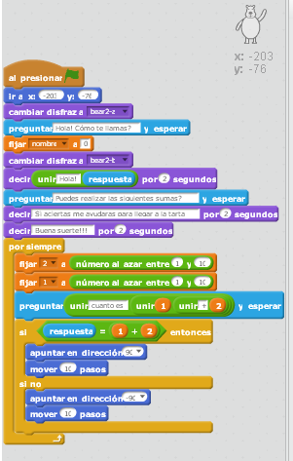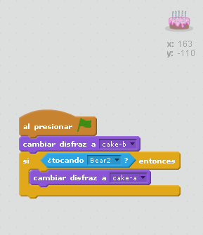

- URL del escenario creado.

https://scratch.mit.edu/projects/202920329/#player

